«Выбор есть, он за тобой»
02.12.2021
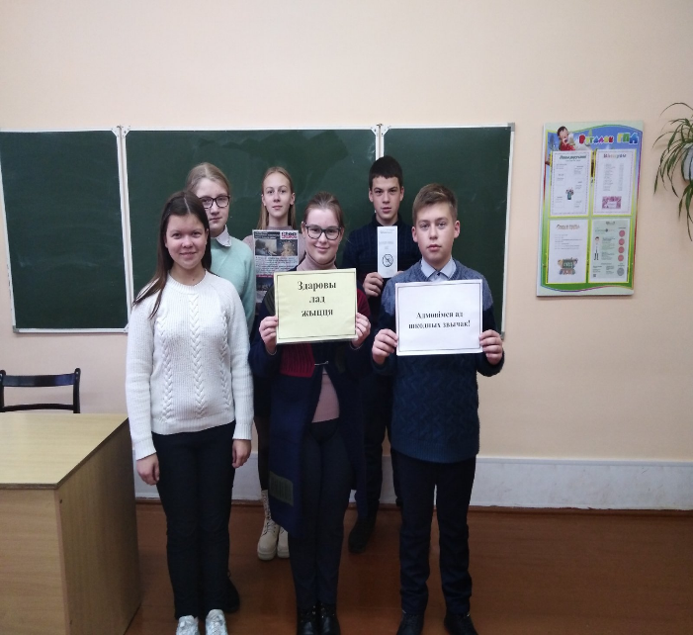
Под таким названием прошел час общения в рамках районного проекта «Крутиловичи – здоровый поселок», проекта «Школа территория здоровья», а также информационных акций для учащихся старших классов ГУО «УПК Крутиловичский детский сад – средняя школа».
Ребятам рассказали, как курение и вредные привычки влияют на молодой организм, и к каким последствиям они могут привести. Более подробно разобрали тему «Что такое электронная сигарета?». В период пандемии несомненно была затронута тема профилактика коронавирусной инфекции.
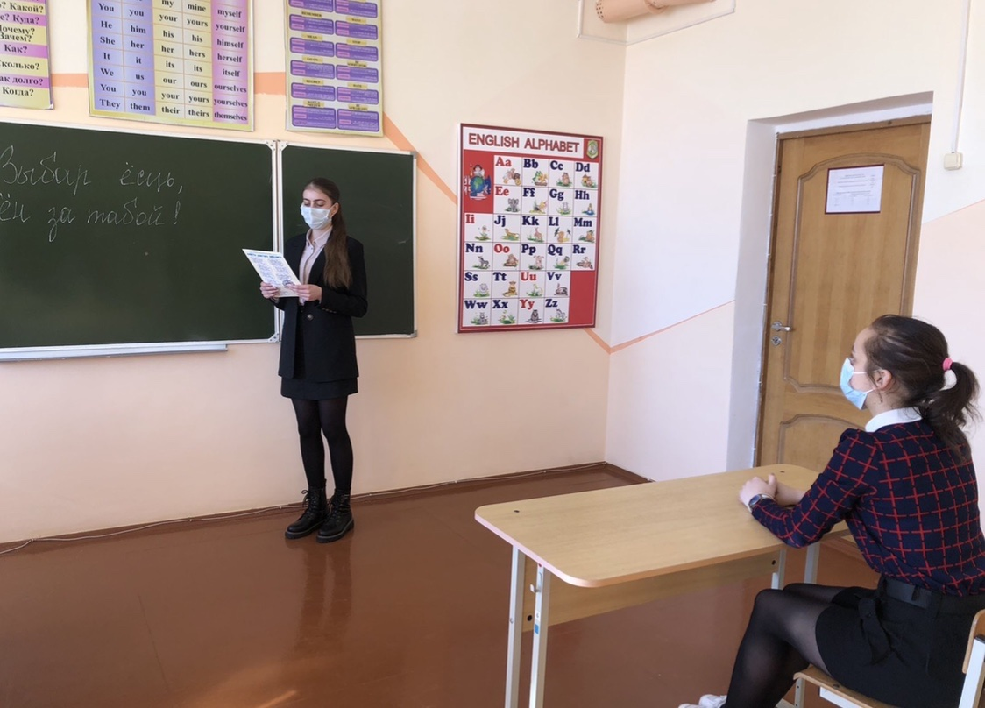
В заключении были даны рекомендации, что только ведение здорового образа жизни имеет огромное значение в сохранении и укреплении нашего здоровья.

Материал подготовила
инструктор-валеолог Н.И.Юреня

